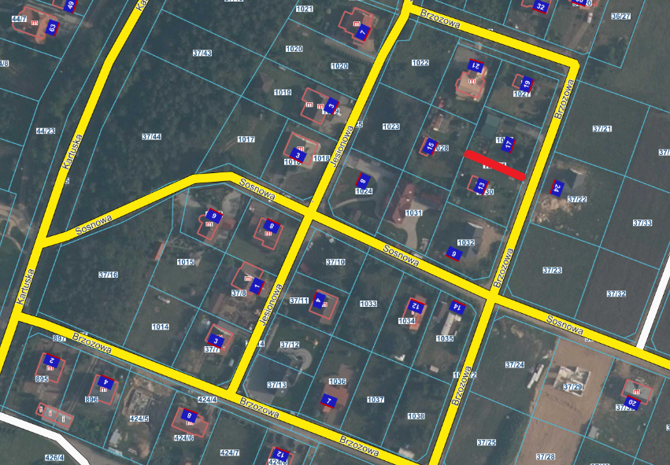

Działka nr 1039/1

obr. Stężyca